一年級彈性學習課程計畫
■ 表一：彈性學習節數暨學校行事活動規畫
項 目 |  | 內 容 | 節 數
學校行事 | 教導處 | 測量身高體重、視力測量(2)  慶祝五十週年校慶會長盃越野路跑(3) | 5
學校行事 | 總務處 | 校內消毒日(2) | 2
學校行事 | 主題教學活動 | 校外教學參觀(7)  教師節慶祝主題教學活動（4）  重大議題融入：  海洋議題（2）  性別平等教育（4）  家政教育（4）  生命教育（2）  人權教育（2）  環境能源教育（2） | 27
補救教學 |  | 國語科（20）、數學科（20）補救教學 | 40
其他 |  | 慶生會 | 6
每週彈性學習總節數：4節
學期彈性學習總節數：80節

■ 表二：彈性學習課程暨學校行事活動實施計畫
月份 | 週次 | 日期 | 學校行事 | 主題教學 | 補救教學 | 其他
九 | 1 | 09/01~09/05 | 9/1正式上課，消毒日 |  | 國語(2)  數學(2)
九 | 2 | 09/08~09/12 | 9/10教室佈置觀摩  暑假作業評比、展覽  測量身高體重、視力測量(2) |  | 國語(1)  數學(1)
九 | 3 | 09/15~09/19 | 海洋議題(2hr)  潮州視導區國語文競賽(枋寮鄉) |  | 國語(1)  數學(1)
九 | 4 | 09/22~09/26 | 性別平等教育(2hr) | 教師節慶祝主題教學活動（4）
十 | 5 | 09/29~10/03 | 性別平等教育(2hr)
十 | 6 | 10/06~10/10 | 第一次評量命題，10/10國慶日放假 |  | 國語(2)  數學(2)
十 | 7 | 10/13~10/17 | 第一次評量週；生命教育(2hr) |  | 國語(1)  數學(1) | 慶生會(2)
十 | 8 | 10/20~10/24 |  |  | 國語(2)  數學(2)
十 | 9 | 10/27~10/31 | 國語查字典比賽(中、高年級)  電腦能力檢測(一) |  | 國語(2)  數學(2)
十一 | 10 | 11/03~11/07 | 班刊出刊，直笛檢測(一)  11/4校外教學參觀(7)  海洋到校作客去計畫活動--早上(4)
十一 | 11 | 11/10~11/14 | 人權教育(2hr) |  | 國語(1)  數學(1)
十一 | 12 | 11/17~11/21 | 英語查字典比賽(高年級) |  | 國語(2)  數學(2)
十一 | 13 | 11/24~11/28 | 第二次評量命題 |  | 國語(1)  數學(1)
十二 | 14 | 12/01~12/05 | 第二次評量週 |  | 國語(1)  數學(1) | 慶生會(2)
十二 | 15 | 12/08~12/12 | 家政教育(2hr) |  | 國語(1)  數學(1)
十二 | 16 | 12/15~12/19 | 家政教育(2hr)  12/19(五)會長盃越野路跑（3） |  | 國語(1)  數學(1)
十二 | 17 | 12/22~12/26 | 環境能源教育(2hr)，直笛檢測(二) |  | 國語(1)  數學(1)
一 | 18 | 12/29~01/02 | 1/1開國紀念日放假  12/31（三）校長盃學藝競賽 |  | 國語(1)  數學(1)
一 | 19 | 01/05~01/09 |  |  | 國語(1)  數學(1)
一 | 20 | 01/12~01/16 | 第三次評量週  教科書、制服、學用品回收 |  |  | 慶生會(2)
一 | 21 | 01/19~01/20 | 校務會議

主題 １ 老師！我愛您
一 設計理念
教師節是紀念中國最偉大的老師─孔子，他有教無類、諄諄教導、誨人不倦的精神，值得景仰。此主題一方面彰顯教師無私的奉獻精神，另一方面教導學生能努力求進取，時時以感恩的態度學習，不忘記師長的教誨，並且能夠養成尊重自己也尊敬老師的態度。
二 教學計畫
學習活動主題 | 學期學習目標
學習活動主題 | 學 習 目 標 | 對應能力指標 | 節數安排 | 評量方法
一.偉大的老師 | 1. 能知道教師節的由來  2. 能知道教師節是國曆九月二十八日  3. 能知道教師節是紀念至聖先師孔子  4. 能知道祭孔大典是莊嚴隆重的儀式  5. 能養成尊重老師的態度 | 語文  B-1-1  1-1-3  生活  2-1-3 | 1節
二.尋人啟事 | 1. 能知道自己任課教師的特徵  2. 會依照特徵完成人物配對  3. 會以注音或國字簡單描述自己級任老師的特徵 | 語文  A-1-5  1-5-2  F-1-1  1-1-1  1-1-4 | 1節
三.感恩的心 | 1. 能自己設計敬師卡表達對老師的謝意  2. 會唱感恩的心  3. 能全班共作「教師頌」 說出對老師的感謝之心 | 語文  B-1-1  1-1-4  1-1-6  1-1-9  F-1-2  1-2-1  F-1-3  1-3-4 | 2節

三 教材架構
◎ 介紹孔子的生平
◎ 介紹孔子「至聖先師」、「萬世師表的封號」
◎ 祭孔大典的古禮、八羿舞
◎ 拔智慧毛（豬毛）的習俗

生 活

活動一：偉大的老師(1節)
活動三：
感恩的心(2節)
活動二：
尋人啟事(1節)

老師！我愛您
(共4節)

◎敬師卡設計
◎唱「感恩的心」
◎朗誦「教師頌」
語 文
◎公告尋人啟事
◎老師特徵，真相大公開
◎仿作練習一我的尋人啟事
語 文

四 學習活動設計
潮東國民小學97 學年度第一學期教師節主題統整學習活動設計
活動一：偉大的老師
班 級： 年 班 教學時數：1節
教學者： 老師 教學日期： 月 日
學習活動 | 師 生 活 動 | 學習時間 | 對應之能力指標 | 備 註
一. 說明「至聖先師孔子」的一生 | 1. 教師準備孔子的畫像，引起學生學習動機。  2. 說明孔子的故事，介紹孔子教學本著有教無類的精神，弟子三千多人，其中成名的有七十二人。  3. 孔子生日在九月二十八日，為紀念孔子，所以將其生日定為教師節。 | 10分鐘 | 語文  B-1-1  1-1-3
二. 進行「祭孔大典」儀式介紹 | 1. 說明祭祀孔子的典禮，要在祭典中陳設音樂、舞蹈，還有牲畜、酒等祭品，以示崇敬之意。  2. 介紹現行祭孔典禮的程序。 | 20分鐘 | 生活  2-1-3
三. 完成「偉大的老師」學習單 | 1. 作品展示。  2. 觀賞。  3. 評鑑。 | 10分鐘

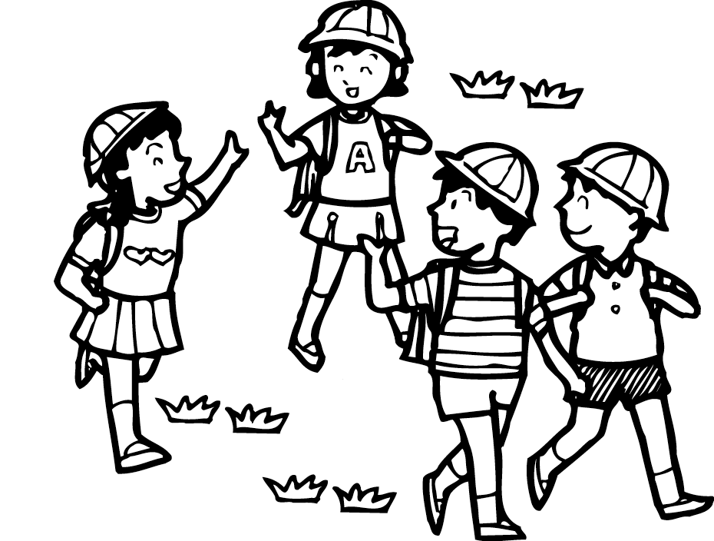

潮東國民小學97 學年度第一學期教師節主題統整學習活動設計
活動二：尋人啟事
班 級： 年 班 教學時數：1節
教學者： 老師 教學日期： 月 日
學習活動 | 師 生 活 動 | 學習時間 | 對應之能力指標 | 備 註
一. 說明「尋人啟事」活動 | 1. 教師張貼尋人啟事、照片，引起學生學習動機。  2. 說明：尋人啟事注意事項、人物特徵及外形，提供小朋友相關蒐集資料。  3. 提供全校教職員工照片及名字，進行認人比賽。 | 5分鐘 | 語文  A-1-5  1-5-2
二. 進行「尋人啟事」活動 | 1. 先進行校園巡禮，認識校園的師長、校長、各處室的主任、警衛、護士、廚房阿姨等，所有為我服務的人。  2. 尋找照片中人五官特徵。  3. 依照特徵尋找照片中的人。 | 25分鐘 | F-1-1  1-1-1  1-1-4 | ．提供全校  教師照片
三. 完成「尋人啟事」學習單 | 1. 作品展示。  2. 公布尋人啟事答案。 | 10分鐘

潮東 國民小學97學年度第一學期教師節主題統整學習活動設計
活動三：感恩的心
班 級： 年 班 教學時數：2節
教學者： 老師 教學日期： 月 日
學習活動 | 師 生 活 動 | 學習時間 | 對應之能力指標 | 備 註
一. 說明「感恩的心」活動 | 1. 先放「感恩的心」音樂，引起學生學習動機。  2. 討論「感恩的心」歌詞。  3. 歸納結論：心存感恩，事事感恩。 | 10分鐘 | 語文  B-1-1
二. 進行「感恩的心」活動 | 1. 每人說一句感恩的話。  2. 全班共同將感恩的話彙集，由老師繕寫在黑板上，並做修正。  3. 教唱「感恩的心」。  4. 繪製敬師卡，表達對老師的敬意和感謝之意。 | 50分鐘 | 語文  1-1-4  1-1-6  1-1-9  F-1-2  1-2-1
三. 完成「感恩的心」敬師卡 | 1. 作品展示。  2. 全班共同朗讀「教師頌」。 | 20分鐘 | F-1-3  1-3-4

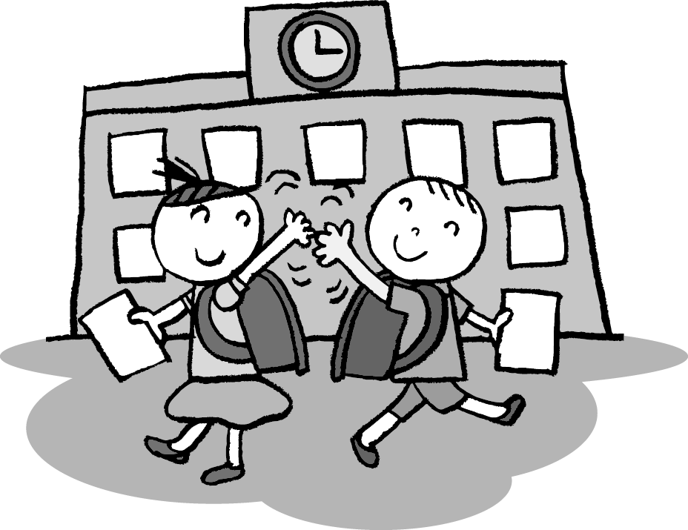

五 對應能力指標
A-1-5 能用注音符號，紀錄訊息，表達意見。
1-5-2 能應用注音符號，輔助表達自己的經驗和想法(如：寫日記、便條等)。
B-1-1 能培養良好的聆聽態度。
1-1-3 能養成仔細聆聽的習慣。
1-1-6 能學會使用禮貌語言，適當應對。
B-1-2 能確實把握聆聽的方法。
1-2-7 能有條理的掌握聆聽的內容。
F-1-1 能經由觀摩、分享與欣賞，培養良好的寫作態度與興建。
1-1-1 能學習觀察簡單的圖書和事物，並練習寫一段文字。
1-1-4 能互相觀摩作品，分享寫作的樂趣。
F-1-2 能擴充詞彙，正確遣辭造句，並練習常用的基本字型
1-2-1 能運用學過的字詞，造出通順句子。
1-2-1 能仿寫簡單句型。
F-1-3 能認識各種文體的寫作要點，並練習寫作。
1-3-4 能配合日常生活，練習寫作簡單的應用文。如：賀卡、便條、書信及日記等。
2-1-3 舉例說明自己的發展與成長會受到家庭與學校的影響。

六 教學方案檢核表
教學方案：老師！我愛您 | 迦納多元智慧分類 |  |  |  |  |  |  |  | 學習領域 |  |  |  |  |  | 教學型態
教學方案：老師！我愛您 | 語文 | 數理邏輯 | 視覺空間 | 音樂 | 肢體運動 | 人際關係 | 自我認知 | 自然觀察 | 語文 | 數學 | 生活 | 健康與體育 | 綜合活動 | 重大議題 | 全班教學 | 分組學習 | 獨立學習
活動一 | ˇ |  |  | ˇ | ˇ |  |  |  | ˇ |  | ˇ | ˇ | ˇ |  | ˇ |  | ˇ
活動二 | ˇ |  | ˇ |  |  | ˇ | ˇ | ˇ | ˇ |  | ˇ |  |  |  |  |  | ˇ
活動三 | ˇ |  | ˇ | ˇ |  |  |  |  | ˇ |  | ˇ

七 學生能力檢核表
能力檢核表
年 班 號 學生姓名：
檢核項目 | 學生自評 | 家長評量
1. 能能知知道道教教師師節節是是國國曆曆九九月月二二十十八八日日。 | ☆☆☆☆☆ | ☆☆☆☆☆
2. 能能知知道道教教師師節節是是紀紀念念至至聖聖先先師師孔孔子仔。 | ☆☆☆☆☆ | ☆☆☆☆☆
3. 能能養養成成尊尊重重老老師師的的態態度度。 | ☆☆☆☆☆ | ☆☆☆☆☆
4. 能能知知道道自自己己任任課課教教師師的的特特徵徵。 | ☆☆☆☆☆ | ☆☆☆☆☆
5. 會會依依照照外外形形特特徵徵完完成成人人物物配配對對。 | ☆☆☆☆☆ | ☆☆☆☆☆
6. 會會以以注注音音或或國國字字簡剪單單描描述述自自己己級級任任老老師師的的特特徵徵。 | ☆☆☆☆☆ | ☆☆☆☆☆
7. 能能自自己己設設計計敬敬師師卡卡表表達達對對老老師師的的謝謝意意。 | ☆☆☆☆☆ | ☆☆☆☆☆
8. 會會唱唱「感感恩恩的的心心」。 | ☆☆☆☆☆ | ☆☆☆☆☆
9. 能能全全班班共共作作「教教師師頌頌」。 | ☆☆☆☆☆ | ☆☆☆☆☆
教師總評：

家長簽名：


偉大的老師
____年年____班班____號號 姓姓名名：___________
孔子姓孔，名丘，字仲尼，春秋時魯國鄒邑平鄉人（今山東省曲阜縣人），活到七十三歲。他是中國的「至聖先師」，他教弟子的求學態度是學習要能不厭煩。他主張「有教無類」，弟子中不論年齡、籍貫、階級、人品等，只要一心向學，都是從來不拒絕。他的弟子有三千多人，其中成名的有七十二人。孔子認為人要愛人，人人相愛。他是中國人心目中的「萬世師表」。

◎ 親愛的小朋友，你每天接受老師的教導，知道老師教學的辛苦，請你向老師說一說你心中想要感謝老師的話：

我要感謝 老師，
我想向他(她)說：

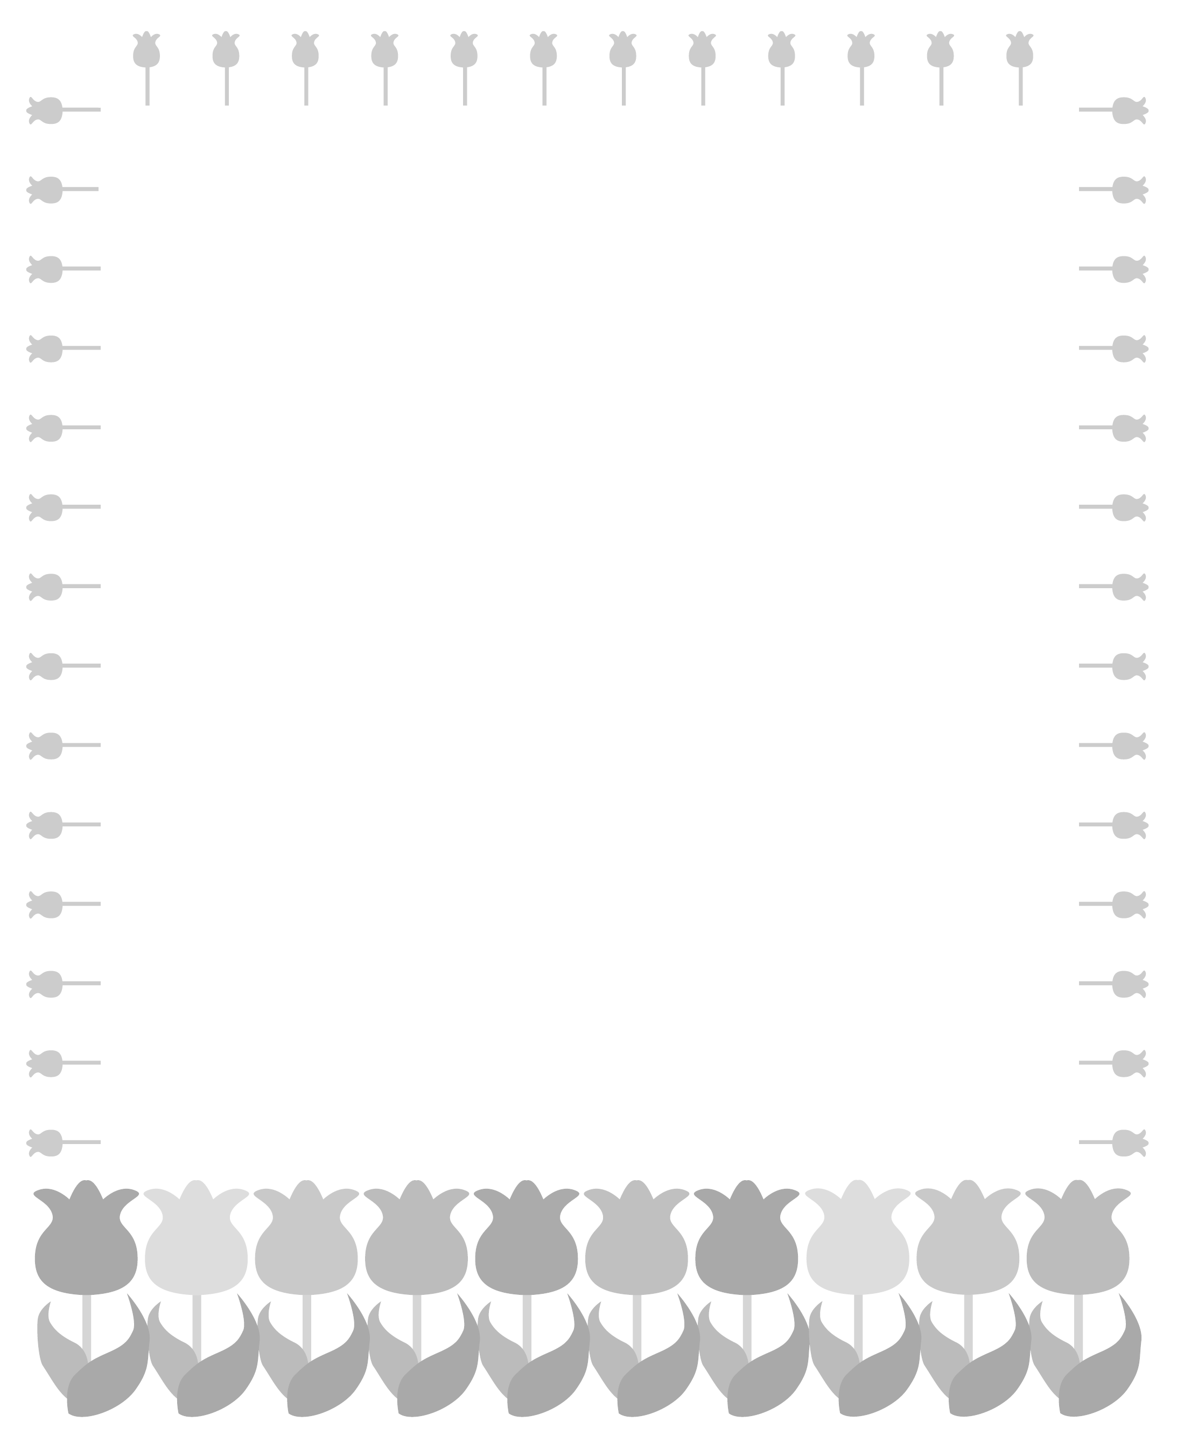
請你畫一張祝福卡，並寫上祝福的話，祝老師教師節快樂！

習
單
學

尋人啟事
___年年___班班____號號 姓姓名名：_____________
親愛的小朋友，你知道教你的級任老師有什麼特別的特徵，他是高高的，還是矮矮的，是胖胖的，還是瘦瘦的，眼睛、鼻子、嘴巴又是什麼樣子的呢？請你簡單說一說他的外形和特徵：
神
神
※我的老師是
。

全校的老師中最早到校的是_____________老師，他有___________(大大、小小)的眼睛，有___________(細細、濃濃)的眉毛，還有_____________(尖尖、挺挺、塌塌)的鼻子，和_____________(厚厚、薄薄)的嘴唇，他的臉__________，是個很有_________________的人。


◎ 請你到校園中尋找令你印象最深刻的老師，並且把他(她)的特徵和樣子畫出來。例如：她是女的，有一頭烏黑亮麗的長髮，臉上掛著一副眼鏡……。

尋找________________老師
尋找人

